ASVenezia, Avogaria di Comun, Prova di età per magistrati, Registro 175, pag. 331, c. 165v.

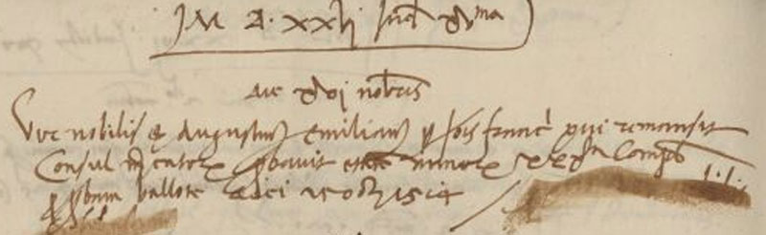

16.11.1526
MDXXVI die XVI novembris
Vir nobilis ser Augustinus Emilianus ser Johannis qui remansit Consul Mercatorum probavit etatem annorum XXX.ta complectorum per probam ballotae diei 25 octobris 1514.

